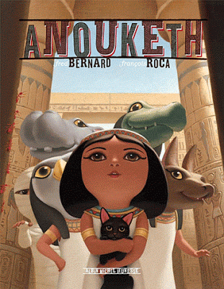
lettres en cavale
1
Anou_eth
c_lère
am_
inqu_et
d_re
pr_mener
lettres en cavale
2
sp_rt
calc_l
d_re
mom_e
p_rents
S_bek
lettres en cavale
3
Anouke_h
N_l
colè_e
m_man
b_bé
tom_er
lettres en cavale
4
no_er
pa_a
arr_ver
ren_rer
voi_
ma_an

